
2022年 9月2日
株式会社ホビージャパン
ホビージャパンMOOK
仮面ライダーウィザード特写写真集 STYLE【復刻版】
2022年9月2日(金)発売
株式会社ホビージャパン（本社：東京都渋谷区、代表取締役社長：松下大介）は、特撮番組『仮面ライダーウィザード』の特写写真集「仮面ライダーウィザード特写写真集 STYLE【復刻版】」を2022年9月2日(金)より全国書店で発売いたします。

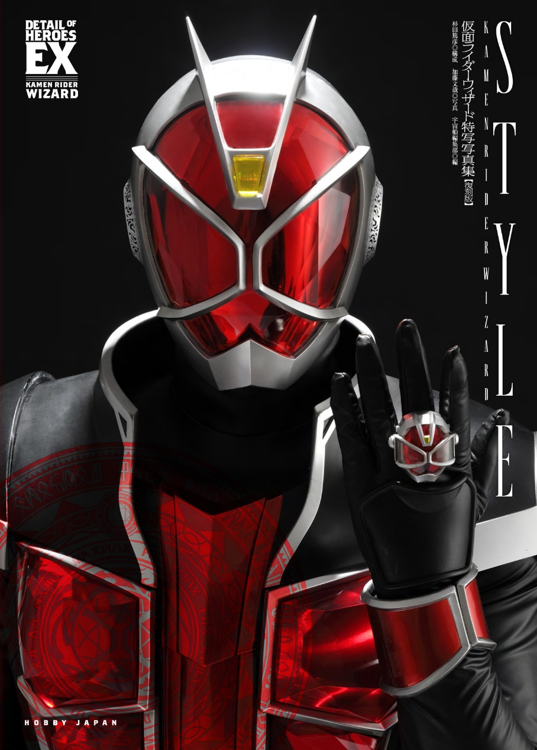
9月2日はウィザード10周年！ ウィザードのショータイムは永遠に!!
『仮面ライダーウィザード』放送10周年を記念し、「仮面ライダーウィザード特写写真集 STYLE【復刻版】」が9月2日(金)に発売！ 史上最も美しい仮面ライダー「仮面ライダーウィザード」の特写写真集が、ソフトカバーの廉価版として復刻いたします。
仮面ライダーウィザード、仮面ライダービーストの全スタイルをはじめ、仮面ライダーソーサラー、仮面ライダーワイズマン（白い魔法使い）、白い魔法使い（コヨミ）、仮面ライダーメイジ（真由）など、作品に登場したすべての仮面ライダーとアイテムを撮り下ろし！各キャラクターのスーツアクターは高岩成二、渡辺淳、永徳、藤田慧といった、TV・映画と同じキャスティグとなっております。
＜収録キャラクター＞
■仮面ライダーウィザード フレイムスタイル／仮面ライダーウィザード ウォータースタイル／仮面ライダーウィザード ハリケーンスタイル／仮面ライダーウィザード ランドスタイル／仮面ライダーウィザード フレイムドラゴン／仮面ライダーウィザード ウォータードラゴン／仮面ライダーウィザード ハリケーンドラゴン／仮面ライダードラゴン ランドドラゴン／仮面ライダーウィザード オールドラゴン／仮面ライダーウィザード インフィニティースタイル
■仮面ライダービースト／仮面ライダービーストハイパー
■仮面ライダーワイズマン（白い魔法使い）／白い魔法使い（コヨミ）
■仮面ライダーメイジ
■仮面ライダーソーサラー

また、本書の帯の推薦コメントは、コヨミ役の奥仲麻琴さんにお願いしました！
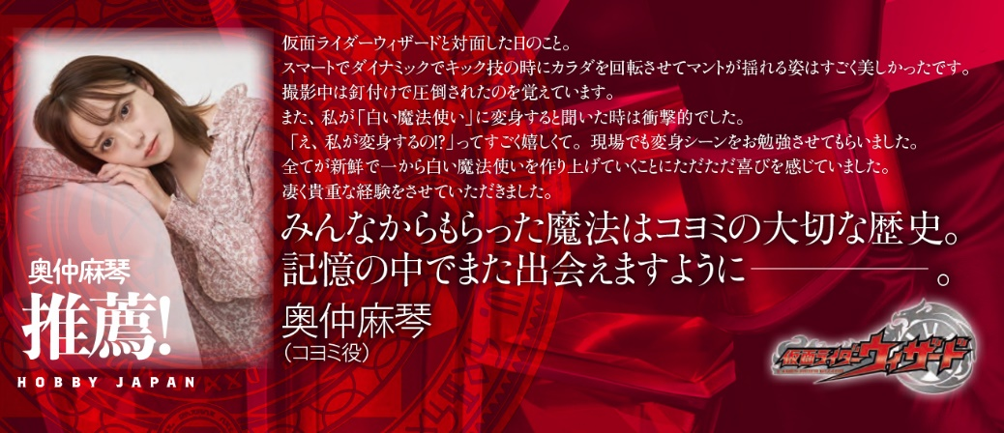

仮面ライダーウィザード特写写真集【復刻版】
購入者特典プレゼントキャンペーン！
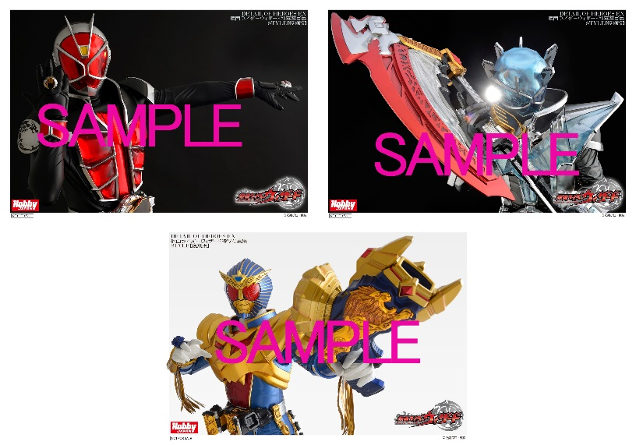
対象の書店様にて「仮面ライダーウィザード特写写真集【復刻版】」をご購入頂いた方へ、特製ブロマイド3種類（1セット）をプレゼントさせていただきます。
（※特典はなくなり次第に終了となります。予めご了承下さい）

対象店舗一覧：http://hobbyjapan.co.jp/books/news/n48784.html
【商品情報】
仮面ライダーウィザード特写写真集 STYLE【復刻版】
●発売日：2022年9月2日(金)発売
●定価：1,870円（本体1,700円＋税10%）
●ISBNコード：978-4-7986-2859-2
●JANコード：9784798628592
●判型：A4判 平綴じ
●発売元：ホビージャパン

【権利表記】
©石森プロ・東映

【プレスリリースに関するお問い合わせは下記まで】
株式会社ホビージャパン 広報宣伝課 並木・有賀・岡本
〒151-0053 東京都渋谷区代々木 2-15-8 E-mail：pr@hobbyjapan.co.jp
TEL：03-5304-9115 URL：http://hobbyjapan.co.jp/

